Beoordelingsleidraad voor de subsidieaanvragen maatschappelijke agenda 2025
Subsidietender

Op 1 juni 2024 is de Subsidieregeling Maatschappelijke Agenda gepubliceerd. Verenigingen, stichtingen en bedrijven kunnen een subsidieaanvraag indienen tussen 1 juni, 0.01 uur en 30 september, 23.59 uur.

Algemeen

De ‘beoordelingsleidraad voor subsidieaanvragen maatschappelijke agenda 2025’ is geschreven voor beoordelaars bij de gemeente Katwijk. De leidraad geeft inzicht in de wijze van beoordelen en bevat handvaten om de beoordeling correct te kunnen doen. Elke beoordelaar vult uiteindelijk afzonderlijk een toetsingskader in, zoals bijgevoegd in bijlage 1. Dit doet zowel de eerste als de tweede lezer van één opdracht.

Leeswijzer

De beoordelingsleidraad bevat het proces van beoordelen:

Formele toets;
Inhoudelijke beoordeling;
Financiële beoordeling;
Proces na beoordeling.

Formele toets

De subsidiecoördinator doet na ontvangst van een aanvraag de formele toets. In deze toets kijkt de subsidiecoördinator of:

- De aanvraag compleet is: Dit houdt in dat alle bijlagen zijn aangeleverd, formats volledig zijn ingevuld en waar nodig rechtsgeldig ondertekend en de bewijsstukken geldig zijn.
- Of de aanvraag voldoet aan één van de weigeringsgronden zoals benoemd in de ASV Katwijk 2018 (artikel 8, lid 3).
Als er gegevens ontbreken, mailt de subsidiecoördinator de aanvrager. De aanvrager krijgt 1 keer de gelegenheid om de aanvullende gegevens aan te bieden tot 19 sept. Hierbij geldt een redelijke hersteltermijn van 7 werkdagen op grond van de Awb.

Aanvragen die niet volledig zijn of die niet op tijd zijn ingediend, weigert het college.

Inhoudelijke beoordeling

Na de formele toets vindt de inhoudelijke beoordeling plaats. Dit gebeurt door de beoordelingscommissie.

Beoordelingscommissie

De beoordelingscommissie bestaat per (deel)opdracht uit twee beleidsmedewerkers van het cluster Beleid Sociale Leefomgeving van de gemeente Katwijk.

De leden van de beoordelingscommissie:

- Beoordelen alle aanvragen binnen een (deel)opdracht.
- Beoordelen zonder overleg met elkaar de aanvraag.
- Beoordelen het plan van aanpak en de overige aangeleverde documenten aan de hand van het beoordelingsformulier (zie bijlage) en vullen hun bevindingen in.
- Doen deze beoordeling voor 14 oktober.
Invullen toetsingskader

Bij het invullen van het beoordelingsformulier is het van belang:

- Dat de beoordelaars bij ieder onderdeel op het beoordelingsformulier een onderbouwing schrijven voor het wel/niet gegeven aantal punten.
- Deze onderbouwing is professioneel/zakelijk van aard en wordt met oog voor de partner gedaan. Dit is van belang omdat de onderbouwingen openbaar (kunnen) worden gemaakt.
- Dat de beoordelaar eventuele (verhelderende) vragen aan de aanvrager noteert. Tijdens de beoordelingsdagen wordt besloten of deze vragen gesteld worden.
Beoordelingsdagen

Als de leden van de beoordelingscommissie hun individuele oordelen hebben afgerond, komen zij op 15 en 17 oktober bij elkaar om tot een gezamenlijk eindoordeel te komen. Collega’s van Team financiën, juridische zaken en het wijkteam/servicepunt zijn beschikbaar voor consultatie.

Bij het beoordelen van de aanvragen worden de volgende stappen doorlopen:

De beoordelaars delen de individuele beoordelingsformulieren per aanvraag met elkaar.
Op basis van consensus komt de beoordelingscommissie tot een gezamenlijk oordeel.
De beoordelingscommissie komt tot een gemotiveerde eindscore per onderdeel. Het eindoordeel is daarmee dus niet automatisch het gemiddelde van de twee scores van de individuele beoordelaars.
De beoordelingscommissie formuleert de motivatie per onderdeel zorgvuldig.
De beoordelingscommissie rangschikt de aanvragen op basis van het totaal behaalde aantal punten van hoog naar laag. Aanvragen met 45 punten of minder zijn onvoldoende en worden altijd geweigerd.
De beoordelingscommissie zet de aanvragen die op voorhand volledig zijn uitgesloten onderaan de rangschikking.
De beleidsregisseur(s) MAG kijkt of de subsidieplafonds bereikt zijn. Als dit het geval is dan handelen zij volgens artikel 6 uit de MAG subsidieregeling. Hierbij consulteren zij de beoordelingscommissie of collega's van financiën, juridische zaken of de subsidiecoördinator als dat nodig is.
Verduidelijkingsvragen

Als er niet voldoende informatie aanwezig is om tot een gemotiveerde eindscore te komen kan de beoordelingscommissie verduidelijkingsvragen aan een subsidieaanvrager stellen. Daarbij geldt:

- Dat de vragen niet mogen leiden tot een wezenlijk andere inschrijving en slechts als doel hebben om de beoordelingscommissie op onderdelen meer helderheid te verschaffen.
- Dat de verduidelijkingsvragen kort na de beoordeling per e-mail worden gesteld aan de subsidieaanvrager op het door hem aangegeven adres.
- Dat het stellen van de verduidelijkingsvragen gebeurt via de subsidiecoördinator vanuit subsidies@katwijk.nl
- Dat de aanvrager 5 werkdagen de tijd heeft om per e-mail te reageren op de verduidelijkingsvragen.
- Dat de beoordelingscommissie na ontvangst van de reactie tot een gemotiveerde eindscore komt door de hierboven genoemde stappen te volgen. Dat betekent dat de rangschikking nog kan veranderen.
Financiële beoordeling documenten aanvragen MAG 2025

Bij de aanvraag, moet de volgende financiële informatie worden meegezonden:
- De totale balans en begroting van in ieder geval het project.
- Bij een aanvraag met een bedrag dat hoger ligt dan € 25.000,00, is een dekkingsplan vereist.
Hieronder staat uitgewerkt wat per sectie relevant is voor de beoordeling van de financiën de aanvrager. Achtereenvolgens wordt gekeken naar:
De balans;
De begroting;
Het dekkingsplan;
Vanuit deze documenten wordt er vervolgens een score gegeven binnen het toetsingskader (0=voldoet niet, 10=voldoet volledig):

1. Balans jaarrekening
Elke organisatie die een aanvraag indient binnen de MAG moet een balans aanleveren. Deze kan zowel los aangeleverd worden als onderdeel zijn van een jaarrekening. Om organisaties op weg te helpen, is het volgende sjabloon aangeleverd op de aanvraagpagina (www.katwijk.nl/mag).

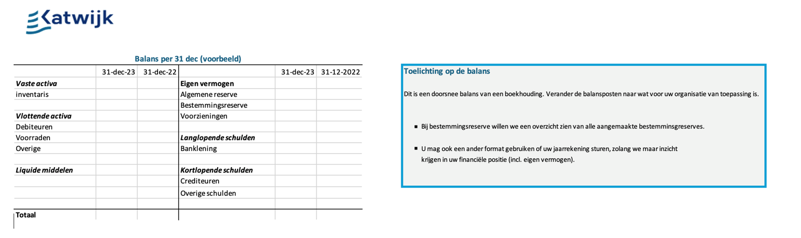

Ter illustratie is hieronder een ingevulde balans opgenomen. De getallen zijn fictief.

Activa |  | Passiva
Omschrijving | Bedrag | Omschrijving | Bedrag
Vaste activa  - Investeringen  - Afschrijvingen | € 55.000  € 50.000  € 5.000 | Eigen vermogen  - Algemene reserve  - Bestemmingsreserves | € 12.000  € 10.000  € 2.000
Vlottende activa  - Debiteuren  - Overlopende activa  - Liquide middelen | € 78.000  € 18.000  € 20.000  € 40.000 | Voorzieningen | € 1.000
 |  | Lang vreemd vermogen  - Langlopende leningen | € 100.000  € 100.000
 |  | Kort vreemd vermogen  - Crediteuren | € 20.000  € 20.000
TOTAAL | € 133.000 | TOTAAL | € 133.000

Ter illustratie staat hierna een tabel waarin de maximale algemene reserve is berekend. De gebruikte getallen zijn fictief. In dit geval overschrijdt de algemene reserve de maximaal toegestane algemene reserve. Daarom is ook berekend met welk bedrag de subsidiebeschikking in dit geval zal worden bijgesteld. Let op: de maximale omvang algemene reserve wordt berekend bij de formele toets.

Bepaling algemene reserve subsidiepartners (10% regel) | Bedrag (€)
Omvang subsidiebedrag | € 8.000
Totale exploitatiekosten/lasten voorafgaand  De exploitatielasten zijn het totaal aan kosten van het jaar voorafgaand aan het jaar waarvoor de aanvraag wordt gedaan. In een jaarrekening staat dit in de winst- en verliesrekening. | € 75.000
Omvang algemene reserve De algemene reserve is onderdeel van het eigen vermogen van een organisatie. De algemene reserve wordt gevormd door exploitatieoverschotten uit voorgaande jaren. Deze is af te lezen in de balans. | € 10.000
Maximale omvang algemene reserve (0,1*B) | € 7.500
Overschrijding maximale algemene reserve (D-C)  Als hier een minbedrag uitkomt, is de maximaal toegestane omvang van de algemene reserve overschreden met het betreffende bedrag. Bij een positief saldo is de algemene reserve lager dan de maximaal toegestane algemene reserve. Onderdeel F hoeft dan niet te worden ingevuld. | - € 2.500
Subsidiebeschikking wordt bijgesteld naar (A-E) | € 8.000 - € 2.500 = € 5.500

Belangrijk om op te letten:
- Komen de ‘activa’ en de ‘passiva’ zijde exact overeen qua bedrag (in geval van het voorbeeld: € 133.000,00).
- Is de algemene reserve maximaal 10%? (zie voor het rekenvoorbeeld bovenstaand).
- Als het niet mogelijk is om de gehele exploitatie in te zien en deze wel nodig is, dan wordt deze met de formele toets al opgevraagd door de subsidiecoördinator.
2. Begroting
Elke organisatie die een aanvraag indient binnen de MAG moet een begroting aanleveren. Om organisaties op weg te helpen, is het volgende sjabloon aangeleverd op de aanvraagpagina (www.katwijk.nl/mag).

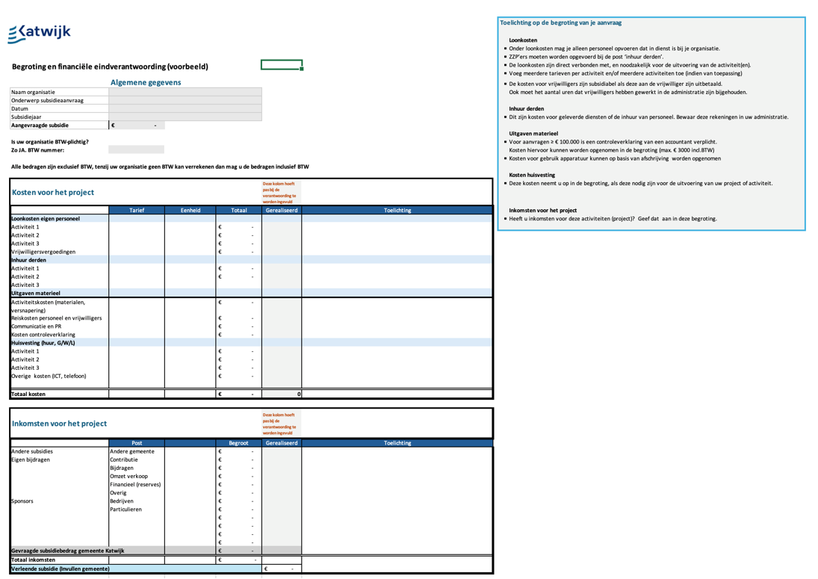

Belangrijk om op te letten:
- Is de begroting duidelijk op het activiteitenniveau en afdoende gespecificeerd?
- Corresponderen de bedragen in de begroting met de aanvraag?
- Vind je de bedragen voor de activiteit reëel? (denk aan: is er een goede balans tussen de kosten en de opbrengsten van het voorstel en is het aangevraagde bedrag reëel ten opzichte van wat er wordt uitgevoerd)
3. Dekkingsplan (bij een bedrag hoger dan € 25.000,00)
Elke organisatie die een MAG-aanvraag met een bedrag hoger dan € 25.000,00 indient moet een dekkingsplan aanleveren. Het dekkingsplan geeft een tekstuele toelichting op de balans en de begroting hoe de een organisatie zijn of haar activiteiten van financiële dekking voorziet.

Om organisaties op weg te helpen, is het volgende sjabloon aangeleverd op de aanvraagpagina (www.katwijk.nl/mag).
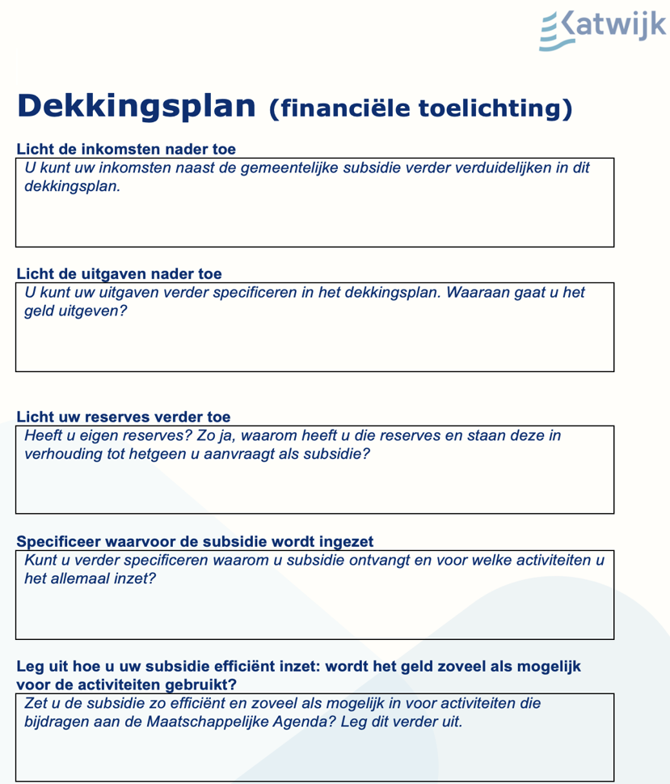

Belangrijk om op te letten:
- Zijn alle vragen afdoende genoeg ingevuld en geeft het een duidelijk antwoord op de herkomst van inkomsten en reserves.
- Wordt uit het dekkingsplan afdoende duidelijk waar de organisatie (s) nog meer geld aan uitgeven?
- De aanvraag en de activiteiten zijn kostenefficiënt. Wanneer de activiteit naar het oordeel van het college met minder geld aangevraagd kan worden, kan het college een lager subsidiebedrag toekennen (of zelfs afwijzen).
Proces na de beoordeling

In hoofdlijnen ziet het proces er na de beoordeling als volgt uit:

De beoordelingscommissie adviseert aan de hand van de definitieve ranking aan het clusterhoofd Beleid Sociale Leefomgeving van de gemeente Katwijk.
Het clusterhoofd is namens het college bevoegd conform dit advies te besluiten.
Ondertussen wordt het advies van de beoordelingscommissie in het Portefeuillehouders Overleg MAG eind oktober toegelicht. Gemotiveerd afwijken blijft mogelijk, maar vraagt om een collegebesluit.
De beoordelaars van de verschillende (deel)opdrachten zullen in de week vóór de verzending van beschikkingen (uiterlijk 30 november) een toelichting op het besluit geven aan aanvragers die een afwijzingsbeschikking ontvangen.

Bijlage 1: Toetsingskader

Beoordelingsitems | Voldoet niet |  | Voldoet deels |  | Voldoet volledig |  | Motivatie
ASV
Geen punten te verdelen
Is er een weigeringsgrond als genoemd in de ASV Katwijk 2018 (artikel 8, lid 3) aanwezig? | Op basis van de weigeringsgronden in de ASV wordt gekeken of de aanvraag afgewezen moet worden. Als de aanvraag niet geweigerd wordt, vindt een integrale beoordeling plaats.
INHOUD ALGEMEEN
Maximaal te verdelen punten 45
Past binnen de beschreven doelstellingen | 0 |  | 8 |  | 15
Beschrijft het PvA de voor de opdracht te behalen:  - Doelstellingen  - Resultaten | 0 |  | 5 |  | 10
Biedt het PvA een heldere uiteenzetting van de opzet/werkwijze van de activiteiten? | 0 |  | 10 |  | 20
UITGANGSPUNTEN
Maximaal te verdelen punten 10
Samenwerken  - Er is afstemming en samenwerking met relevante samenwerkingspartners.  - De subsidieaanvrager beschrijft duidelijk hoe deze samenwerking eruitziet.  - In het plan van aanpak bij de aanvraag moet beschreven zijn hoe de samenwerking eruitziet, wat de rollen zijn en met wie de subsidieaanvrager samenwerkt bij het uitvoeren van zijn activiteiten. |  | 0 |  | 3 |  | 6
Toegankelijkheid  - De subsidieaanvrager borgt het onderwerp toegankelijkheid bij het uitvoeren van de activiteiten. Het gaat om sociale, digitale en fysieke toegankelijkheid  - In het plan van aanpak bij de aanvraag wordt beschreven hoe de subsidieaanvrager toegankelijkheid borgt bij het uitvoeren van activiteiten. De subsidieaanvrager beschrijft in het plan hoe hij ervaringsdeskundigen betrekt. |  | 0 |  | - |  | 1
Sociale acceptatie  - De subsidieaanvrager borgt het onderwerp sociale acceptatie bij het uitvoeren van de activiteiten. Het college verstaat onder sociale acceptatie dat Iedereen in Katwijk zichzelf moet kunnen zijn en kunnen meedoen in de maatschappij, ongeacht achtergrond, godsdienst, levensovertuiging, politieke gezindheid, ras, geslacht, nationaliteit, geaardheid en burgerlijke staat.  - Beschrijft hoe sociale acceptatie wordt geborgd bij het uitvoeren van de activiteiten. |  | 0 |  | - |  | 1
Samenzijn  - De subsidieaanvrager borgt het onderwerp eenzaamheid bij het uitvoeren van de activiteiten.  - De subsidieaanvrager geeft in het plan van aanpak bij zijn aanvraag aan op welke manier hij voorgaande binnen de eigen organisatie oppakt en hoe hij de samenwerking opzoekt met andere partijen om eenzaamheid tegen te gaan. Er zijn meerdere mogelijkheden: preventie, signaleren, activiteiten en bespreekbaar maken, of een combinatie daarvan. |  | 0 |  | - |  | 1
Betrokkenheid  - De subsidieaanvrager borgt het onderwerp betrokkenheid bij het uitvoeren van de activiteiten. Het gaat hierbij specifiek op het betrekken van doelgroepen die normaliter (binnen de thematiek van de opdracht) moeilijker te bereiken zijn.  - De subsidieaanvrager geeft in het plan van aanpak duidelijk aan hoe hij zich inspant om moeilijk bereikbare doelgroepen te betrekken en hoe hij de samenwerking met andere partijen hierin opzoekt. |  | 0 |  | - |  | 1
Is het duidelijk op welke doelgroep het PvA zich richt en hoe deze bereikt wordt? | 0 |  | 5 |  | 10
FINANCIELE BEOORDELING
Maximaal te verdelen punten 10
Financiële beoordeling:  - Begroting voldoet aan de eisen en is goed onderbouwd  - De gevraagde hoogte van de subsidie is passend voor de activiteiten.  - De organisatie beschikt niet over eigen vermogen waarvan zij de activiteiten redelijkerwijs (gedeeltelijk) kan uitvoeren | 0 |  | - |  | 10
MAATWERK PER OPDRACHT
Maximaal te verdelen punten 25
Eisen vanuit de opdracht:  - Nader te bepalen door opdrachtschrijver.  - Nader te bepalen door opdrachtschrijver.  - Nader te bepalen door opdrachtschrijver. | 0 |  | 12 |  | 25

Score | Behaalde punten
Algemeen inhoud | 45
Randvoorwaarden | 10
Bereik doelgroep | 10
Financiën | 10
Maatwerk score opdracht | 25
Totaal | 100

